Fresque de carnaval

- maquillage à l'encre des visages agrandis et photocopiés des élèves
- décoration d'un format A3 avec gommettes rondes (confettis) et circonvolutions à l'encre (serpentins)
- et, collage de mains et de pieds pour finir le drôle de personnage qui a beaucoup amusé les enfants!

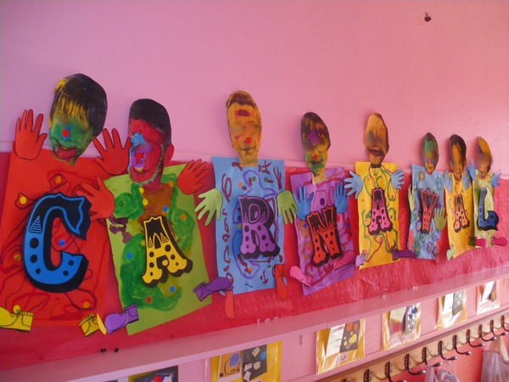

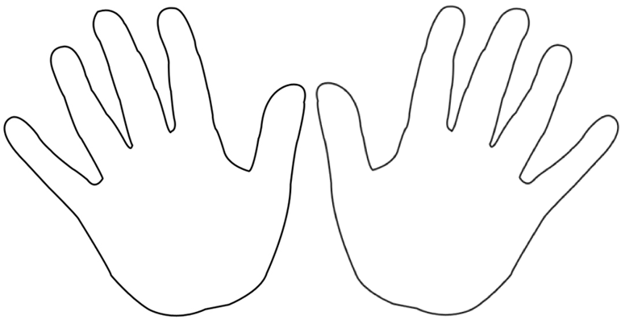
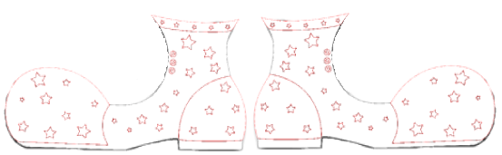
CARN
AVAL

